Yn seiliedig ar dystiolaeth o ymchwil a pholisi cyfredol yn ogystal ag ar ddata a gasglwyd o holiadur grŵp, trafodwch yn feirniadol sut y byddech yn cefnogi anghenion grŵp penodol o ddysgwyr mewn modd gynhwysol. Canolbwyntiwch ar un anhawster dysgu penodol, anabledd neu angen ychwanegol ar gyfer eich trafodaeth.
Defnyddiwch y sgiliau TGCh a ddatblygwyd yn ystod y modwl i gyflwyno eich canfyddiadau.
Cydlynydd y Modwl : Mrs N Ryder
Modiwl : ECAD5003C
Rhif Myfyriwr : 1702576
Nifer o Eiriau :

Cyflwyniad
Inclusion is not only about including pupils with Special Educational Needs (SEN) in mainstream schools it means ensuring that schools and local authorities have a positive ethos with flexibility to provide suitable education for all children and young people (WAG, 2006, foreword)

Y mae magu ymwybyddiaeth dda o ddisgyblion ag Anghenion Dysgu Ychwanegol (ADY) yn hanfodol ar gyfer bod yn athrawes ysgol gynradd. Y mae cydweithredi rhwng ymarferwyr addysgol yn y maes yn angenrheidiol er mwyn cynnig sylfaen gadarn i'r unigolion sydd ag ADY. Y mae ADY yn ymdoddiad eang a dwys, ac mae angen ystyried anghenion unigol y disgybl. Un agwedd o ADY yw Plant Mewn Gofal (PMG), sef yr elfen a drafodwyd yn ystod yr aseiniad yma. O ganlyniad, rhaid ystyried sut y mae PMG yn ymdopi yn y system addysg, yn ogystal ag ystyried anghenion amrywiol pob achos. Y mae sefydliad yr NSPCC yn buddsoddi eu hamser i sicrhau diogelwch plant. Maent yn darparu gofal i blant wrth gynnig; "we must do everything possible to protect children and prevent it (abuse) from happening" Plant sy'n derbyn gofal o'r awdurdod lleol yn ôl, rhyw ac oedran (NSPCC, 2007, tud. 1). Yn ogystal, nodir gwefan yr NSPCC "the term "Looked After Children" refers to those who are currently under the care of the local authority." (NSPCC, 2015, tud. 1) Golyga hyn eu bod o dan ofal yr awdurdod lleol tan eu bod yn cyrraedd ddiwedd eu harddegau. Yn ôl cyfrifiad bob degawd gan y Llywodraeth (2011), y mae 21% o'r boblogaeth o dan ddeunaw oed.
Yn ôl y Sensws Cenedlaethol 2011, oedd yna 11,970,367 o blant ac oedolion ifanc yn byw yng Nghymru ac yn Lloegr. Ynglŷn â hyn, dywed y wefan 'Statscymru' mae yna "6,405" (Stats Cymru, 2018, tud. 1) o blant Cymru yn derbyn math o gymorth o'i awdurdod lleol. Awdurdodau megis Caerdydd a Rhondda Cynnon Daf oed a'r niferoedd mwyaf o blant mewn gofal (PMG) gyda dros fil o PMG rhyngddynt. Yr awdurdod a'r nifer lleiaf o blant mewn gofal oedd Ceredigion a 60 o PMG yr awdurdod lleol. Mae angen ystyried mae gan Geredigion llai o BMG am ei boblogaeth yn llai dwys nag Caerdydd a Rhondda Cynnon Daf. Golyga hyn mae yna llai o blant mewn gofal yn yr awdurdodau a llai o boblogaeth ac o ganlyniad, y mae'r nifer ym mhob dosbarth yn llai ar y cyfan.
Wrth ddehongli'r canrannau, a nodi'r data yn feirniadol, rhaid ystyried dyma'r ymatebion o'r holiadur yn unig ac nid o'r awdurdodau cyfan. Pwysleisir bod angen ystyried mae'r dystiolaeth yn cefnogi'r dadleuon o dan sylw gan ystyried safbwyntiau damcaniaethwyr i'w gefnogi neu i ddadlau.
Brasluniwyd yr amser fel grŵp yn bennaf yn seiliedig ar ymchwilio am ffynonellau i sbarduno ein holiadur. Y pynciau o dan sylw yw'r gyfraith, addysg, ACE's a hefyd y broses cyfeirio. Mae yna nifer o agweddau arall ddiddorol heb gael ei drafod yn yr aseiniad yma gan ystyried y nifer o bwyntiau pwysig arall sydd yn cael ei bwysleisio yn yr aseiniad yma. Yn ychwanegol i hyn rydym wedi ehangu ein dealltwriaeth i unigolion sydd mewn gofal, ac yn bwysicach oll, sut i gefnogi eu hanawsterau a sut i helpu iddynt ymestyn ei lawn botensial yn ystod ei hamser yn yr ysgol. Trwy gynllunio holiadur sydd yn addas i ysgolion ymateb i, rydym wedi dod o hyd i nifer o brofiadau o athrawon profiadol sydd wedi cynnig adborth a chymorth i'r grŵp. Golyga hyn rydym wedi datblygu fel unigolion proffesiynol sydd yn dangos ein bod ni wedi ychwanegi lawer at y wybodaeth bynciol roeddwn yn ymwybodol ohono yn barod.
Rhan hanfodol o greu holiadur addas yw defnyddio lefelau cymysg o gwestiynau megis, agored a caeedig. Mae angen defnyddio cymysg i sicrhau mae'r athrawon sydd yn ymateb i'r holiadur yn cael digon o gyfleoedd i fynegi barn yn ateb y cwestiynau agored yn fanwl. Dengys ymatebion sbesiffig i'r ysgolion maent yn gweithio yn felly bydd gan yr athrawon i gyd ymatebion gwahanol. Mae hyn yn beth da am ei bod yn gallu cymharu unrhyw ymatebion sydd yn gwrthwynebu ei gilydd sydd yn gallu cyfleu dadlau yn ystod yr aseiniad yma. Mae cwestiynu caeedig yn enghraifft o gwestiwn addas am fydd yn galluogi ni i sianelu'r ymatebion i gael darn o wybodaeth sbesiffig. Yn ogystal â hyn, mae'n galluogi’r atebwyr ymateb yn gyflymach er mwyn sicrhau mae'r atebwyr ddim yn diflasu yn ystod y broses o lenwir holiadur. Mae cwestiynau caeedig hefyd, yn haws i gymharu'r atebion ac i ddadansoddi'r wybodaeth yn ystadegol.
Wrth sicrhau'r defnydd o wybodaeth fwyaf addas, mae angen ystyried bod dwy fath o dystiolaeth yn cael ei ddefnyddio megis tystiolaeth gynradd ac eilradd. Tystiolaeth gynradd yw ffynhonnell o wybodaeth y mae'r unigolyn o dan sylw wedi creu ei hun. Golyga hyn, mae yna dystiolaeth wedi cael ei chasglu mewn ffordd ymatebion i holiaduron neu gyfweliad. Y mae'r math yma o dystiolaeth yn un effeithiol iawn am nifer o wahanol resyman. Yn gyntaf oll, am ei fod yn gallu ateb cwestiynau penodol ar bwnc o'i ddewis, weithiau, nid oes gymaint o ofid i bobl ateb y gofynion. Mae ffynonellau eilradd megis rhai gan y llywodraeth yn cynnig atebion mwy dibynadwy, megis y cyfrifiad cenedlaethol. O ganlyniad, y mae'n hanfodol i gael nifer o ffynonellau am maent yn cynnig dwy beth gwahanol sydd yn hanfodol i'r ymchwil.
Gasglwyd mwyafrif o'r data o Sir Gaerfyrddin yn benodol, gan gynnwys 20% o Ddinas a Sir Abertawe a 10% o Sir Castell Nedd Port Talbot. Wrth gymharu data o un Sir yn benodol, rhaid ystyried y canran o blant PMG yn y Sir o dan sylw. O ganlyniad, os nad oes nifer fawr o BMG yn bodoli yn y sir, ni fydd y canrannau yn effeithiol. Serch hynny, wrth gymharu'r nifer o BMG yn Sir Castell-nedd Port Talbot gyda siroedd eraill, rhaid ystyried y canrannau a gasglwyd o athrawon a lenwyd yr holiadur yng Nghastell-nedd Port Talbot. Ar y llaw arall, amlyga'r ffaith mai dau berson yn unig ymatebodd i'r holiadur yng Nghastell Nedd Port Talbot sydd yn gwneud y data o'r Sir yma yn llai dibynadwy nag y data o Sir Gaerfyrddin neu o Ddinas a Sir Abertawe o ganlyniad.
O ganlyniad, wrth ddehongli’r dystiolaeth a gasglwyd, roedd 65% o'r athrawon ag ymatebodd i'r holiadur wedi derbyn hyfforddiant yn y maes yma. Golyga hyn, mae yna unigolion PMG yn dros hanner yr ysgolion. Mae'r Safonau Statws Athro Cymwysedig S.1; ''Deall anghenion dysgu pawb, gwneud y gorau o botensial a dangos ymrwymiad'' (Addysg Cymru 2009) yn dangos sut mae gan athrawon rôl i gefnogi'r unigolion yma sydd wedi cael amser ansicr neu brofiadau gwrthwynebus adref.
Mae angen ystyried allan o 50 holiadur anfonwyd i ysgolion cawsom ugain ymateb yn ôl. Gall y nifer a wnaeth ymateb cael ei effeithio am nifer o resymau megis diffyg amser, am mae athrawon yn unigolion prysur iawn sydd â llawer o gyfrifoldebau yn yr ysgolion. Yn ogystal â hyn, efallai am resymau cyfrinachol nid oedd gan yr ysgolion yr hawl i rannu gwybodaeth gyfrinachol er roedd yr holiadur yn anhysbys. Agwedd arall sydd angen cael ystyried yw'r iaith Gymraeg, mae'r ysgolion Saesnegaidd yn cael ei esgusodi am fod yr iaith yn ddieithr iddynt er ei bod yn barod i gynnig ymatebion.
Awgryma'r holiadur roedd gan dair ar ddeg o'r ugain o'r ymatebion sef 65% gyda pholisi'n benodol ar PMG.
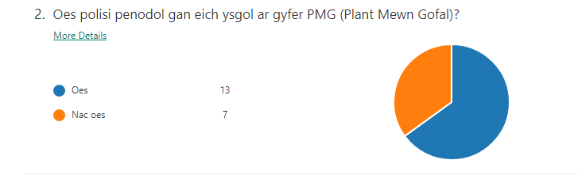
Dengys y graff yma mae dros hanner o'r ysgolion yn meddwl eu bod cael polisi yn rhan hanfodol o fywyd ysgol. Cefnoga'r NSPCC ar safbwynt yma am fod 'Safeguarding and child protection in schools. Schools play an essential role in protecting children from abuse' mae hyn yn golygu mae gan yr ysgolion a'r athrawon rôl i sicrhau mae'r unigolion yn cael y bywyd mwyaf llawn a bosib. Mae ACE's yn gallu dod yn llawer o wahanol ffyrdd megis ffordd ffisegol, feddyliol a hefyd emosiynol. Golyga hyn mae gan athrawon, cynorthwywyr ac unrhyw weithwyr yn yr ysgol y cyfrifoldeb o sicrhau mae gwytnwch y disgybl (ion) a'i hanfri yn cadw'n uchel hyd yn oed os mae'r sefyllfa gartrefol yn anaddas. Mae gan yr ysgol gyfrifoldeb o sicrhau mae gan yr unigolyn (ion) yma'r gefnogaeth i gyrraedd ei lawn botensial am mae gan bob plentyn yr hawl i lwyddo yn fywyd yn ôl erthygl 28 gan Unicef;
Erthygl 28 Mae gan blant yr hawl i addysg. Dylai disgyblaeth mewn ysgolion barchu hunan-barch dynol plant. Dylai addysg gynradd fod am ddim. Dylai gwledydd cyfoethog helpu gwledydd tlotach i gyflawni hyn. Crynodeb o holl Gonfensiwn y CU ar Hawliau’r Plentyn (Unicef, 1991, tud. 2)
Er roedd gan yr ysgolion polisi yn seiliedig ar ddiogelu doedd dim polisïau ychwanegol yn seiliedig ar PMG yn unig.
Yr ail agwedd o dan drafodaeth yw 'Adverse Childhood Experience(s)' (ACE's). Yn ôl ERW "mae ACEs yn brofiadau trawmatig sy'n digwydd cyn bod plant yn deunaw oed, ac sy'n cael eu cofio, yn ymwybodol ac anymwybodol, pan fyddant yn oedolion". Felly mae'r term ACE, yn golygu profiad gwrthwynebus yn ystod ei blentyndod, gall y profiadau yma fod yn rhai cam-drin megis camdriniaeth feddyliol, emosiynol neu rywiol. Mae cael ei esgeuluso yn fath o ACE arall, gall y math yma o esgeulustod bod yn ffisegol neu feddyliol. Y math o ACE olaf yw camweithrediad cartrefol, mae'r ACE's yma yn gallu cael ei effeithio gan ysgariad, problemau meddygol yn y teulu, rhieni yn cael ei cham-drin yn ffisegol, problemau a sylweddau neu berthynas yn cael eu carcharu. Gan ddefnyddio cwestiwn caeedig a oedd yn cynnig dau opsiwn 'oes' neu 'nac oes' i ddangos os oedd gan yr athrawon syniad beth oedd y term ACE's yn golygu. Mae ACE's yn effeithio llawer iawn o'r Cymry yn ystod ei blentyndod.
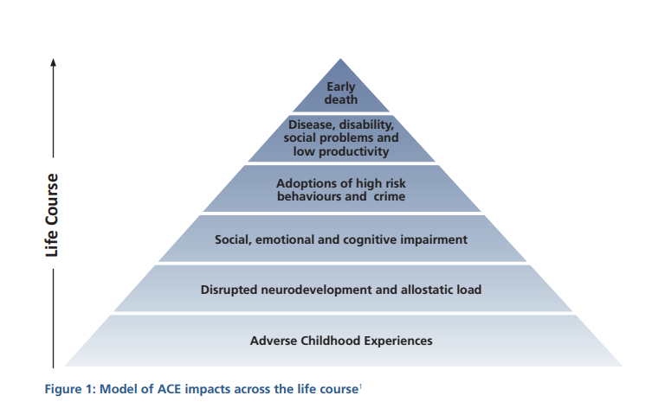

Dengys y pyramid o erthygl gan y Gwasanaeth Iechyd Gwladol Cymru (GIG) yr effaith mae cael profiadau negyddol yma yn ystod plentyndod yn cael ar fywydau'r dioddefwyr. Mae'n dangos sut mae'r ACE yn gallu effeithio ar fywydau unigolion gymaint mae'n gallu achosi problemau difrifol iawn yn ystod ei oedolaeth. Gall ACE yma achosi marwolaeth gynnar yn rhai achosion difrifol iawn. Cafwyd 43% o oedolion effeithio a dioddef o oleuaf un ACE yn ystod i fywyd cynnar. I ychwanegu at hyn, roedd 14% o’r unigolion yma wedi effeithio gan bedwar neu mwy o ACE sydd yn cynyddu'r risg o effeithio ar ei fywydau fel oedolion yn ford negyddol iawn. Ar gyfartaledd, mae yna dros gant o ddisgyblion yn mynychu ysgolion cynradd yng Nghymru felly yn ystod ei gyrfa bydd angen i athro neu athrawes dysgu o leiaf un disgybl sydd wedi cael ei achosi gan ACE. Mae'n amlwg dydy ysgolion ddim yn darparu digon o hyfforddiant nag adnoddau i gefnogi'r athrawon i gefnogi'r disgyblion archolladwy.

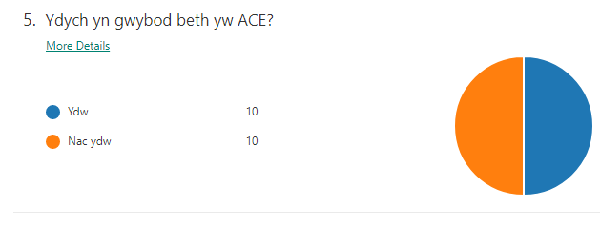

Mae Graff 5 yn dangos yn glir bod 50% o’r atebwyr yn adnabod beth mae'r term ACE yn golygu. Roedd yn ddiddorol am fod yr ymatebion o'r Siroedd gwahanol wedi cael eu rhannu. Cafodd y canlyniadau o'r Sir Gastell Nedd Port Talbot eu rhannu'n llwyr ac yn gyfartal, allan o’r ddwy ateb. Roedd un yn ymwybodol o beth oedd ACE i gymharu ar athro neu athrawes oedd ddim yn ymwybodol o beth oedd y term yn golygu. Roedd yna un tebygrwydd rhwng yr ymatebion o'r Siroedd unigol, y tebygrwydd yma oedd y rhaniad rhwng y rhai oedd yn ymwybodol o'r term a'r rhai oedd ddim. Dengys Graff 6 ymhelaethu ar yr hyn sydd wedi cael ei drafod yn barod yn Graff 5. Mae'r nifer o athrawon sydd wedi cael hyfforddiant yn y maes yma yn 10% yn llai na'r nifer sydd yn ymwybodol o'r term. Dylid yr athrawon i gyd yn ôl y Confensiwn y CU ar Hawliau’r Plentyn mae Erthygl 19 ''Dylai llywodraethau ofalu bod plant yn cael y gofal priodol, a’u cadw rhag trais, camdriniaeth ac esgeulustod gan eu rhieni neu unrhyw un arall sy’n edrych ar eu hôl.'' Yn cynorthwyo’r safbwynt o dan drafodaeth yn gynharach sef pwysigrwydd o ymwybyddiaeth ACE ar effaith mae'r profiadau negyddol yma'n cael ar fywydau'r disgyblion yn y dyfodol. Mae angen strwythuro polisi newydd neu un i gydweithio a'r polisi diogeli yn ffordd fwy penodol i anghenion y disgyblion sydd wedi cael ei effeithio.
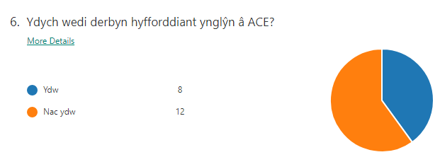

Mae'r graff yma yn dangos sut mae'r mwyafrif o'r athrawon a oedd yn ymwybodol am ACE wedi cael hyfforddiant yn benodol o'r cyngor neu wedi cael y cyfle i fynychu cwrs sydd wedi cael ei ddarparu gan yr ysgol yn ffordd siaradwr. Cyfarfod ALNCO (Additional Learning Needs Co-ordinator) oedd ffordd arall a chafodd un o'r athrawon Sir Gaerfyrddin eu darparu'r wybodaeth hanfodol yma. Cafodd un o'r athrawon eraill eu hyfforddi gan y Pwyllgor cyfansoddiadol Cyfreithiol sef ERW. Yn ôl ERW maent yn cynnig adnoddau megis siaradwyr i ddod allan i drafod gyda'r ysgolion am sut i ddelio, annog a chefnogi’r unigolion blinderus yma.
"Darparu amgylcheddau diogel a chynhaliol ar gyfer pob plentyn yw'r ffordd orau o sicrhau ein bod yn lleddfu effaith negyddol ACEs. Mae cyfleoedd hyfforddi ar gael ledled y rhanbarth i gefnogi staff ysgolion i ddeall effaith straen tocsig. I gael rhagor o fanylion cysylltwch â'r cydgysylltydd hyfforddiant Sara Walters" (Erw 2019)
Rôl ERW fel uwch dîm yw gwella ysgolion gan asesu'r dulliau ar strategaethau maent yn defnyddio. Maent yn asesu'r hyn i sicrhau mae gan bob disgybl y cyfle i gyrraedd ei lawn botensial, ac i sicrhau'r canlyniadau gorau ar gyfer dysgwyr oll. Felly, os mae tîm megis ERW yn cynnig cymorth ar bwnc megis ACE mae'n amlwg yn chwarae rôl bwysig yn y ffordd mae unigolion yn dysgu ac yn datblygu yn y blynyddoedd cynnar. Dengys bod hyfforddiant ar y pwnc sensitif a chymhleth yma yn fuddiol iawn i unrhyw berson sydd yn dioddef yn y cartref. Mae'r hyfforddiant yn galluogi athrawon i fod yn sensitif yn y sefyllfaoedd yma, gan gynnig help a chymorth ychwanegol iddynt.
Braslunnir y nawfed cwestiwn yn yr holiadur am wytnwch ymysg disgyblion mewn gofal. Cwestiynwyd yr athrawon mewn ffyrdd cwestiwn agored er mwyn annog ymatebion personol a chadarn ac i sicrhau atebion sylfaenol lle y gellir ymateb fel y byddwn yn dymuno. Awgryma canlyniadau'r holiadur o gwestiwn naw bod nifer o strategaethau amrywiol ar gael o fewn ysgolion cynradd er mwyn annog gwytnwch ymysg disgyblion. Defnyddiwyd 15% o'r ysgolion dull 'Chwarae Cadarnhaol' sef dull er mwyn annog trafodaeth wrth chwarae mewn amgylchedd sefydlog. Rhaid cwblhau proffil 'Boxall' er mwyn asesu anghenion y disgybl yn gychwynnol, yna gellir grwpio (os yw'n briodol neu yn addas). Cytunir gyda'r 15% o athrawon a nodwyd pwyslais amserlenni 'Chwarae Cadarnhaol' wrth arsylwi ar sesiynau amrywiol yn ystod cyfnod PAP (Profiad Addysgu Proffesiynol) wrth fynychu ysgol bentrefol yn Sir Gaerfyrddin. Serch hynny, yn ddiddorol iawn, sylwir bod yr ymatebion o dan sylw o fewn Sir Gaerfyrddin.
Teimlwyd bod Chwarae Cadarnhaol yn ddull effeithiol eu naws am fod y disgyblion mewn gofal yn derbyn amser gwerthfawr ag oedolyn penodol er mwyn creu perthynas cadarn a dibynnol. Dengys ymchwil gan NEF (2014) bod angen magu perthynas cadarn a sensitif ar blant mewn gofal wrth esbonio mewn erthygl;
" for many children and young people there is an absence of a dedicated adult with a personal bond to the child or young person. This understanding was widely held by those we interviewed for this research, including young care-leavers" (NEF, 2014)
Brasluniwyd hyn bod cysondeb yn angenrheidiol i BMG am eu bod yn gallu trafod problemau sydd yn codi o fewn bywyd cartref neu ysgol. Serch hynny, gwrthddywedwyd yr erthygl wrth ychwanegi;
" It is important to stress that not all children in care experience this kind of gap. Some have positive, lasting relationships with long-term foster carers, with family members that they remain in contact with, or with social workers or teachers for example." (NEF, 2014)
Dadleuir bod gwendidau i'r dull yn ogystal. Rhaid dadlau bod echdynnu disgyblion allan o lawr y dosbarth yn cael effaith negyddol yn gyffredinol i'r dosbarth. Gellir dadlau hefyd bod disgyblion eraill yn gweld y sesiynau fel canmoliaeth, a rhaid ymddwyn yn yr un modd, neu raid arddangos amgylchiadau teuluol/cartrefol tebyg i dderbyn y 'wobr' yma. Ymhellach, caiff ymyrraeth tu allan i'r dosbarth effaith negyddol ar yr unigolyn am eu bod yn teimlo'n wahanol i eraill. Dengys ymchwil gan Santhosh (2017) bod ymyrraeth tu allan i'r dosbarth yn effeithio disgyblion yn negyddol
"People are excluded by institutions and behavior that reflect, enforce and reproduce prevailing social attitudes and values, particularly those of powerful groups in society. Classroom experiences, especially during the initial years of education can have lasting impact on the psychological and sociological identity formation of the learners". Santhosh (2017)
Caiff gorfodi'r disgybl PMG i gymryd rhan mewn grwpiau ymyrraeth tu allan i'r dosbarth yn gallu cael effaith negyddol ar agwedd unigolyn at waith ac o ganlyniad a lleihau’r cyfleoedd i'r disgybl dysgu a llwyddo cyrraedd ei law botensial. Gan ystyried ymchwil gan Stanthos (2017) mae angen ystyried sut all y disgyblion ddatblygu agweddau dioglyd o ormod o gymorth o asiantaethau allanol, megis dibynnu gormod ar un person i gynnig cymorth. Mae dibynnu yn ormodol ar un person yn cael effaith negyddol ar unigolyn am fod ef neu hi ddim yn datblygu ei sgiliau annibyniaeth wrth gwblhau tasgau. O ganlyned, rhaid ystyried weithiau bod angen cymorth ar unigolion i sicrhau mae'r dasg yn cael ei gwblhau a hyder ac yn sicrhau dydy'r disgybl (ion) ddim yn drysu. Yn ychwanegol i hyn, mae angen i ddisgyblion ddod o hyd a datblygu strategaethau i'w helpu i sicrhau llwyddiant pryd maent yn gweld tasg yn drafferthus, rhan hanfodol o aeddfedu yw datblygu'r sgiliau yma am ei bod yn gallu defnyddio yn nifer o adrannau eraill yn ei bywydau. Agwedd arall sydd angen ystyried yw'r gwaith bydd y disgyblion yn colli o ganlyniad ymweliadau o asiantaethau allanol. Wrth i ddisgybl unigol golli gwersi arweiniol i bwnc newydd, efallai bydd yr unigolion yma yn gweld y dasg yma'n fwy anodd ac weithiau bydd hyn yn effeithio'i hunan fri enwedig os mae'r sefyllfa gartrefol yn methu cynnig cymorth iddynt.
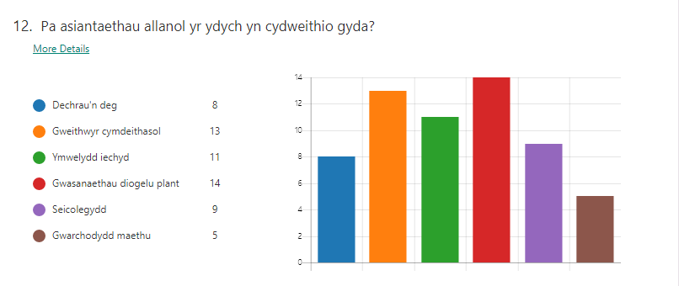
Gan ystyried y wybodaeth o Graff 15 mae'n amlwg bod nifer o asiantaethau allanol yn ymweld ag ysgolion i gynnig cymorth o wahanol fath i ddisgyblion sydd ei hangen, o ganlyniad hyn bydd unigolion yn dechrau dod yng nghyfarwydd wrth gyfathrebu ag oedolion yn lle treulio amser neu chwarae ag unigolion sydd yr un oedran. Gall y fath yma o gyfathrebu achosi'r problemau dwys wrth iddynt gymdeithasu â phlant sydd yn achosi'r unigolyn i golli ffrindiau a hefyd gall hyn effeithio hunain fry'r disgybl o dan sylw.
Roeddwn yn ffodus iawn i gael profiad o'r effaith negyddol mae echdynnu disgyblion o ddosbarthiadau yn cael ar unigolion. Yn ystod fy mhrofiad ar PAP 2 a oedd yn ysgol bentrefol yn Sir Gaerfyrddin arsylwais ddisgybl (Disgybl 1) a oedd yn mynychu grŵp dyddiol 'Chat' i gynnig cymorth a hefyd cyfle i drafod unrhyw bryderon oedd ganddi. Arsylwais y disgybl yn gofyn yn benodol am yr athrawes (Miss Jones) a oedd yn arwain y sesiwn. Gwyliais y disgybl yn gofyn i weld Miss Jones am fod rhywbeth yn gwneud iddi bryderu ond doedd hi ddim angen trafod y materion gyda'r athrawes dosbarth. Am ei bod hi'n trafod y materion pwysig yma â Miss Jones yn unig. Ar ôl cwrdd â Miss Jones roedd Disgybl 1 eisiau sgwrs yn unig am y digwyddiadau'r penwythnos am ei bod hi wedi bod i'r parc lleol. Dengys yr arsylwad yma bod rhai disgyblion sydd angen cymorth 1-1 yn defnyddio'r cyfleoedd yma i fanteisio ar adael yr ystafell ddosbarth i osgoi tasg neu sesiwn sydd yn diflasu nhw. Mae'r cyfleoedd yma yn amser i gynnig cymorth i unigolion nid i wastraffu amser yn ystod sesiynau heriol.

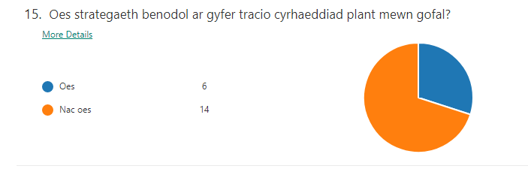
Wrth ddefnyddio cwestiwn caeedig yn seiliedig ar ddull tracio i ddisgyblion yng ngofal ei awdurdod lleol, roedd yna ymatebion cymysg a ddadleuol. Pwysleisir gan Ofsted y pwysigrwydd o dracio cynnydd disgyblon enwaedig y disgyblion mwyaf bregus. Awgryma Ofsted mae angen cydweithredu a chysondeb rhwng tracio a thasgau a strategaethau i wella ac i helpu strwythuro ffordd ymlaen i'r disgybl penodol sydd o dan sylw.
"Ofsted Evaluation schedule for inspectors of registered early years provision outstanding criteria states: Assessment at all ages is precise, sharply focused and includes all those involved in a child’s learning. It is monitored and used to secure timely interventions and support, based on a comprehensive knowledge of the child and their family" (2014, p.8).
Cytuna 30% o’r atebwyr gyda'r dyfyniad uchod am ei bod hefyd yn teilwra'r dysgu i'r unigolion sydd angen ychydig o gymorth ychwanegol. Defnyddiwyd 34% o’r athrawon yma dull tracio yn seiliedig ar 'Incerts'. Mae Incerts yn fordd syml ac effeithiol o dracio cynnydd unigolyn, mae hyn yn help athrawon asesu'r disgyblion yn fwy aml sydd yn galluogi'r athrawon i newid a theilwra'r dysgu yn ffordd addas i helpu'r unigolion yma ddatblygu ym mhellach. Wrth i'r ysgol fuddsoddi i mewn i gynllun fel Incerts, neu rywbeth yn debyg, rhaid ystyried y cryfderau yn ogystal â'r gwendidau. O ganlyniad, y mae effeithiolrwydd y system wedi selio ar symlrwydd. Y mae bywydau athrawon yn brysur, a'r dyddiau wedi'u hamserlenni yn ddwys. Serch hynny, rhaid mabwysiadu system tracio er lles iddynt. Brasluniwyd athrawes sut i ddefnyddio'r system dracio yn ystod PAP 2, wrth uwcholeuo'r agwedd o dracio heb bapur.
Dull arall oedd wedi cael ei chynnig gan athrawon profiadol oedd tracio'n ddyddiol gan ddefnyddio lluniau fel tystiolaeth. Mae defnyddio lluniau fel dull o dracio yn galluogir athrawon cynllunio tasgau mwy ymarferol i'r disgyblion. Mae tasgau ymarferol yn gallu bod yn sbardun i rai unigolion sydd yn rhoi pwrpas i'r gwaith sydd yn dilyn. Mae rhai disgyblion yn ymateb yn well i dasgau ymarferol, golyga hyn mae'n haws i ystyried cryfderau a gwendidau'r disgybl os mae ef neu hi a sgiliau pensil gwael. Mae recordio hefyd yn ffordd dda iawn am ei bod yn gallu ail edrych ar waith blaenorol i gynorthwyo gwaith y dyfodol sydd hefyd yn pwysleisio annibyniaeth i'r disgybl.

Diweddglo
Yn fras, trafodwyd agweddau cadarnhaol drwy gydol yr aseiniad yma, yn ogystal ag agweddau negyddol o fod y BMG, gan ddefnyddio sgiliau effeithiol o DGCh. Defnyddir nifer o strategaethau TGCh amrywiol er mwyn chynllunio a pharatoi'r adnoddau a oedd angen. Defnyddiwyd 'Microsoft Forms' wrth gydweithio a chynllunio'r holiadur. Defnyddiwyd cysylltiadau gydag ysgolion lleol er mwyn derbyn ymatebion amrywiol i'r holiadur. Casglwyd nifer ddigonol o ymatebion i'r holiaduron, serch hynny gellir wedi ystyried targedi mwy o ysgolion o fewn Siroedd eraill yng Nghymru. Pe bawn wedi cynllunio a chreu'r holiadur yn ddwyieithog, caiff mwy o athrawon cyfle i'w gwblhau a chynnig eu barn o brofiadau amrywiol.
Yn dilyn y broses o greu, paratoi a chynllunio, defnyddiwyd sgiliau ychwanegol i ddehongli'r data gan ddefnyddio TGCh. Defnyddiwyd Excel er mwyn arddangos y canrannau a'r canlyniadau diddorol a gasglwyd er mwyn cysylltu'r ymatebion a barn damcaniaethwyr ac arbenigwyr cyfredol a hanesyddol. Serch hynny, erbyn hyn teimlwyd yn hyderus wrth ddehongli data amrywiol ar y pwnc yma. Caiff y cyfle i ddehongli mewn nifer o ffyrdd, gan gynnwys graff bar, siart cylch a thablau amrywiol.
Yn ychwanegol, wrth gysylltu'r aseiniad yma gyda phrofiadau dysgu ac addysgu, pe bawn yn trosglwyddo'r wybodaeth i lawr y dosbarth, byddaf yn hyderus wrth wneud yn ogystal.
Trafodwyd lawer o agweddau amrywiol sydd yn effeithio ar BMG, yn gyfredol ac ar draws y blynyddoedd. Un o'r agweddau cyfredol a gysylltwyd gyda PMG yw ACE's. Am fod y pwnc yma yn gyfredol tu hwnt, nid oedd digonedd o ymchwil ac erthyglau ynglŷn â'r thema i'w gael. Serch hynny, defnyddiwyd yr hyn oedd ar gael i'w lawn botensial ac yn feirniadol.
I gloi, teimlwyd bod nifer o sgiliau newydd wedi eu magu wrth baratoi a chyflwyno’r aseiniad yma. Yn ogystal, roedd y pwnc o dan sylw (PMG) yn addas ac o fudd i athrawon y dyfodol, am brin iawn yw'r profiadau a dderbyniwyd yn ystod cyfnod PAP i gymharu ag athrawon profiadau a lenwyd yr holiadur. Teimlwyd yn hyderus wrth ddelio a PMG ar lawr y dosbarth ar ôl cwblhau ymchwil dwys ar eu cyfer, o dan arweiniad Uwch Darlithydd Anghenion Dysgu Ychwanegol o'r Brifysgol.
.

https://forms.office.com/Pages/DesignPage.aspx?fbclid=IwAR0BcCP8HNApLkNwr1OMTT4Tjl6FAL28rBO74vj3xffN95L904Z6c5qPyC0#FormId=-REPTm4EBUWcuNshUjEeIc3u6xMHnJlHhnYbi6p3arRUQUI0UFcxTk0zMkE4RlhKNENVOVBUNkhaVy4u&Token=a379ff08299940f5aebe67ff9ec70d4b

Rhestr Cyfeirnodi
- Stats Cymru (2018) Plant sy'n derbyn gofal ar 31 Mawrth yn ôl awdurdod lleol, rhyw ac oedran. Ar gael yn: https://statscymru.llyw.cymru/Catalogue/Health-and-Social-Care/Social-Services/Childrens-Services/Children-Looked-After/childrenlookedafterat31march-by-localauthority-gender-age (Darllenwyd:20.4.19)

- NSPCC (2007) Children and families at risk
Ar gael yn ://learning.nspcc.org.uk/children-and-families-at-risk/looked-after-children/ (Darllenwyd:19.4.19)

- Llyfyrgell Genedlaethol Cymru (2018) Cyfrifiad.
Ar gael yn : https://www.library.wales/information-for/family-historians/census/
(Darllenwyd:19.4.19)

- WAG. (2006) Inclusion and Pupil Support. Caerdydd: WAG.
Ar gael yn: https://learning.gov.wales/docs/learningwales/publications/121128inclusionen.pdf (Darllenwyd :17.04.2019)

- NSPCC (2015) Safeguarding and child protection in schools
Ar gael yn: https://learning.nspcc.org.uk/safeguarding-child-protection-schools/
(Darllenwyd:14.4.19)

- Unicef (1991) Crynodeb o holl Gonfensiwn y CU ar Hawliau’r Plentyn
Ar gael yn: https://www.unicef.org.uk/rights-respecting-schools/wpcontent/uploads/sites/4/2018/02/UNCRC-in-Welsh.pdf
(Darllenwyd:11.4.19)

- ERW (2016) A ydych yn ymwybodol o brofiadau niweidiol yn ystod plentyndod (ACE's)?
Ar gael yn: https://www.erw.cymru/newyddion/a-ydych-yn-ymwybodol-o-brofiadau-niweidiol-yn-ystod-plentyndod-aces/
(Darllenwyd:11.4.19)

- NEF (2014) Relationships for children in care The value of mentoring and befriending
Ar gael yn: https://b.3cdn.net/nefoundation/ff6e91d7f5a3ca8a7d_ccm6ba7cj.pdf
(Darllenwyd:11.4.19)

- NEF (2014) Relationships for children in care The value of mentoring and befriending
Ar gael yn: https://b.3cdn.net/nefoundation/ff6e91d7f5a3ca8a7d_ccm6ba7cj.pdf
(Darllenwyd:11.4.19)

GIGhttps://www.ncbi.nlm.nih.gov/pmc/articles/PMC4160393/
- Areekkuzhiyil, Santhosh. (2017). An Enquiry into the Psychsocial Exclusion in Classrooms. Edutracks. Vol.17 No.3, pp 33-35

- Ofsted (2014) Evaluation schedule for inspections of registered early years provision
Ar gael yn: https://dera.ioe.ac.uk/20755/1/Evaluation%20schedule%20for%20inspections%20of%20registered%20early%20years%20provision%20from%20September%202014.pdf
(Darllenwyd:11.4.19)

Rhestr Ddarllen
- Gilligan, R. (1999) Enhancing the resilience of children and young people public care by mentoring their talents and interests. Child and Family Social Work, 4, pp. 187–19

- Protection of Freedoms Act 2012, Part 5, Restrictions on scope of regulation: England and Wales.

- Safeguarding and Vulnerable Groups Act 2006.

- Werner, E., Smith R. (1982) Vulnerable but invincible: A study of resilient children. New York: McGraw-Hill

- Youth in Mind, SDQ Normative SDQ data from Britain, http://www.sdqinfo.com/UKNorms.html

Atodiadau

Atodiad 1

Y ddoledn cysylltiadol i'r holiadur
https://forms.office.com/Pages/DesignPage.aspx?fbclid=IwAR0BcCP8HNApLkNwr1OMTT4Tjl6FAL28rBO74vj3xffN95L904Z6c5qPyC0#FormId=-REPTm4EBUWcuNshUjEeIc3u6xMHnJlHhnYbi6p3arRUQUI0UFcxTk0zMkE4RlhKNENVOVBUNkhaVy4u&Token=a379ff08299940f5aebe67ff9ec70d4b

